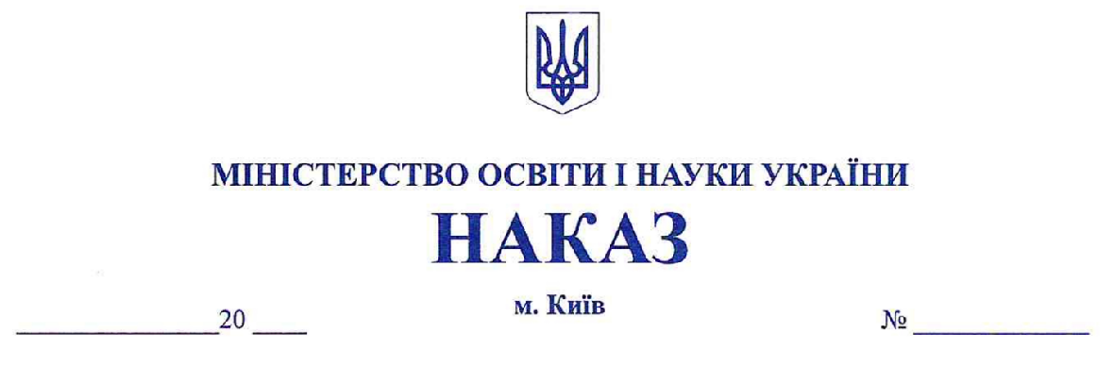

Про внесення змін до
Стандарту спеціалізованої
освіти наукового спрямування

Відповідно до частини шостої статті 21 Закону України «Про освіту», підпункту 5 пункту 4 та пункту 8 Положення про Міністерство освіти і науки України, затвердженого постановою Кабінету Міністрів України від 16 жовтня 2014 року № 630,

НАКАЗУЮ:

1. Внести зміни до Стандарту спеціалізованої освіти наукового спрямування, затвердженого наказом Міністерства освіти і науки України від 16 жовтня 2019 року № 1303 (далі – Стандарт), виклавши його у новій редакції, що додається.

2. Директорату шкільної освіти (Кільдерова Інна) забезпечити розміщення нової редакції Стандарту на офіційному вебсайті Міністерства освіти і науки України.

3. Департаменту забезпечення документообігу, контролю та інформаційних технологій (Єрко Інна) в установленому порядку зробити відмітку у справах архіву.

4. Цей наказ набирає чинності з дня його офіційного опублікування та застосовується з 1 вересня 2027 року. Для закладів спеціалізованої освіти наукового спрямування, які беруть участь в експериментальному проєкті щодо запровадження в закладах загальної середньої освіти освітніх програм, розроблених на основі типової освітньої програми для 10–12 класів закладів загальної середньої освіти, які забезпечують здобуття профільної середньої освіти за академічним спрямуванням, що реалізується відповідно до Порядку реалізації експериментального проєкту щодо запровадження в закладах загальної середньої освіти освітніх програм, розроблених на основі типової освітньої програми для 10–12 класів закладів загальної середньої освіти, які забезпечують здобуття профільної середньої освіти за академічним спрямуванням, затвердженого постановою Кабінету Міністрів України від 26 серпня 2025 року № 1058, цей наказ застосовується з 1 вересня 2026 року.

5. Контроль за виконанням цього наказу покласти на заступника Міністра Кузьмичову Надію.

Міністр Оксен ЛІСОВИЙ

